Публичный доклад директора МКОУ «Российская средняя общеобразовательная школа» за 2016-2017 учебный год
Деятельность МКОУ «Российская СОШ» осуществлялась в соответствии с поставленными на 2016/2017 учебный год задачами:
- обеспечение организационных и методических условий для введения ФГОС ООО;
- углубить процессы дифференциации учебной деятельности обучающихся с учетом уровня их развития (одаренные дети, слабоуспевающие и неуспевающие);
- повышать профессиональный уровень педагогических кадров;
- подготовить педагогические кадры образовательного учреждения, способные эффективно использовать в учебном процессе новейшие информационные технологии, технологию деятельностного метода.
- мониторинг видов деятельности образовательного процесса с целью корректировки и прогнозирования развития.

В образовательном учреждении 9 классов-комплектов. Все классы занимались в одну смену. Учебный план школы предусматривал выполнение государственной функции школы – обеспечение базового общего среднего образования и развитие ребенка в процессе обучения. Главным условием для достижения этих целей является включение каждого ребенка на каждом учебном занятии в деятельность с учетом его возможностей и способностей. Достижение указанных целей обеспечивается поэтапным решением задач работы школы на каждой ступени обучения.
Учебный план позволяет реализовать цели образования на современном этапе, отвечает запросам общества и родителей обучающихся и направлен на:
- выполнение государственных образовательных стандартов;
- создание условий для профориентационной деятельности;
- создание условий для удовлетворения потребностей обучающихся в образовательных траекториях.
При составлении учебного плана соблюдалась преемственность между ступенями обучения и классами, сбалансированность между предметными циклами, отдельными предметами. Уровень недельной учебной нагрузки на ученика не превышает предельно допустимого. Компонент образовательного учреждения распределен на изучение предметов базисного учебного плана и на занятия с целью углубления знаний по предметам.
Обязательные общеобразовательные учебные предметы (учебные предметы федерального компонента) направлены на завершение общеобразовательной подготовки обучающихся и представляют функционально полный, но минимальный набор учебных предметов.
В учебном плане школы соблюдены нормативы максимальной аудиторной нагрузки обучающихся. Учебный план за год выполнен, учебные программы пройдены.
Движение учащихся в течение учебного года незначительное и связано, главным образом, со сменой места жительства учащихся. Учебный год успешно окончили почти все обучающиеся школы, в количестве 71 учащегося. 57 обучающихся 1-8,10 классов переведены в следующий класс, 10
выпускников 9, 11 классов успешно прошли государственную (итоговую) аттестацию и получили аттестат об образовании. 1 учащийся 9 класса пересдает осенью экзамены.
Контроль знаний и общеучебных умений, усвоение содержания образования – одна из приоритетных задач в деятельности школы.
На протяжении учебного года осуществляется мониторинг и диагностика качества обучения и усвоения программного материала по всем предметам учебного плана. Промежуточные результаты усвоения программного материала отслеживаются на основе итогов, полученных по окончании четвертей, полугодий и по итогам года.
В рамках внутришкольного контроля с целью отслеживания уровня знаний, умений и навыков у обучающихся, в течение года проводились административные контрольные работы в 2-11 классах. Проверялось правописание основных орфограмм и пунктограмм, выполнение грамматических заданий, умение решать уравнения и неравенства, упрощать выражения и работать с графиками функций. Выявлялись знания терминологии, умение осуществлять выбор верных суждений, давать развернутый ответ на проблему.
С целью определения уровня сформированности знаний при переходе учащихся в следующий класс, прогнозировании результативности дальнейшего обучения учащихся проводилась промежуточная аттестация в 4-8, 10 классах. Анализ промежуточной аттестации показал, что основная часть школьников освоила программный материал на хорошем уровне. Обучающиеся могут применять свои знания и умения в различных ситуациях. В основном они подтвердили свои годовые оценки.
2016-2017 учебный год педагогический коллектив школы завершил следующими показателями своей учебной деятельности:

РЕЗУЛЬТАТЫ ОСВОЕНИЯ ОБРАЗОВАТЕЛЬНЫХ ПРОГРАММ В 2016-2017 УЧЕБНОМ ГОДУ

Классы | Всего | Аттестовано | Не аттестовано | Успеваемость, % | Качество «5+4»
1-4 | 24 | 24 | 0 | 100% | 45,8
5-9 | 36 | 35 | 1 | 99% | 25
10-11 | 11 | 11 | 0 | 100% | 0,9
итого | 71 | 70 | 1 | 100% | 29,6

В основной школе такой показатель, как успеваемость понизились.

Уровень обученности учащихся 2-11 классов в 2016-2017 учебном году по математике

Уровень обученности учащихся 2-11классов в 2016-2017 учебном году по русскому языку.

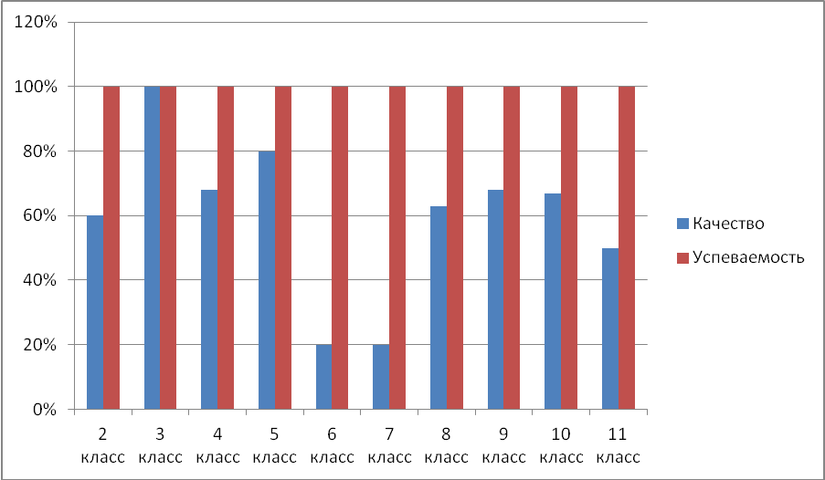

Уровень обученности учащихся 2-11классов в 2016-2017 учебном году по английскому языку.

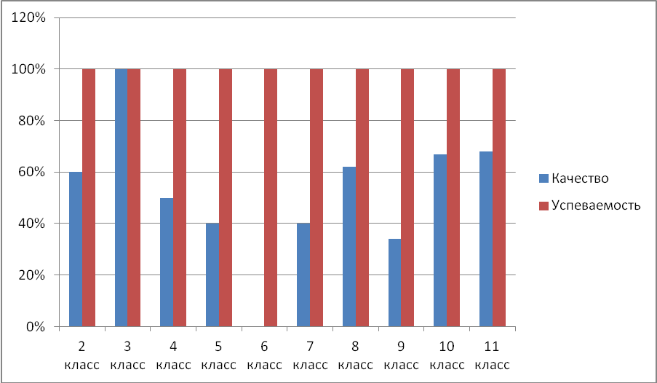

Уровень обученности учащихся 5-11классов в 2016-2017 учебном году по биологии.

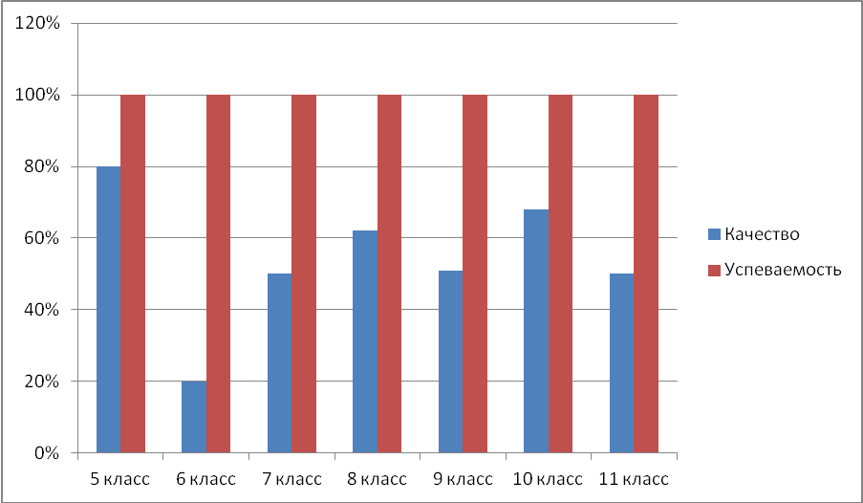

Уровень обученности учащихся 7-11классов в 2016-2017 учебном году по физика.

Уровень обученности учащихся 8-11классов в 2016-2017 учебном году по химии.

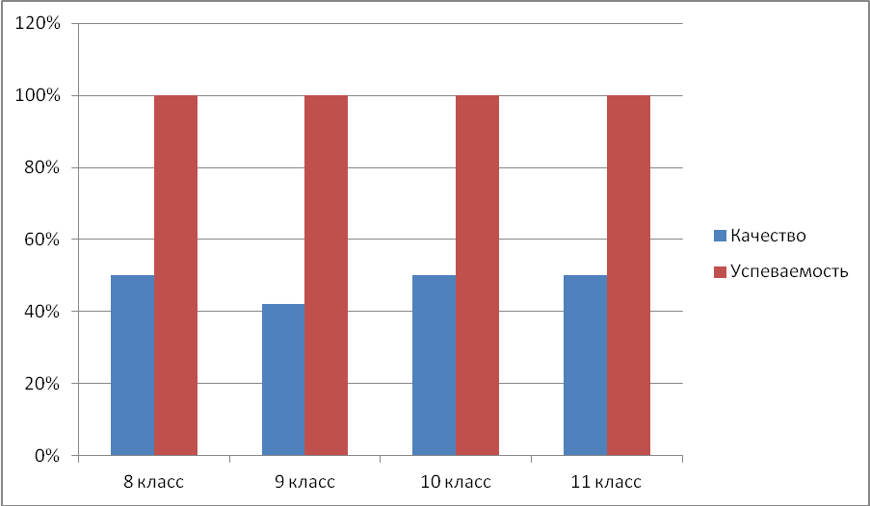

Уровень обученности учащихся 5-11классов в 2016-2017 учебном году по географии.

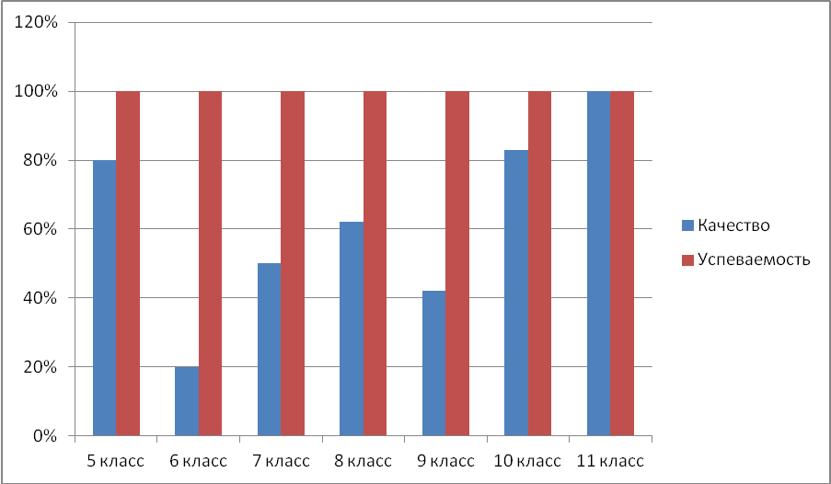

Уровень обученности учащихся 6-11классов в 2016-2017 учебном году по обществознанию.

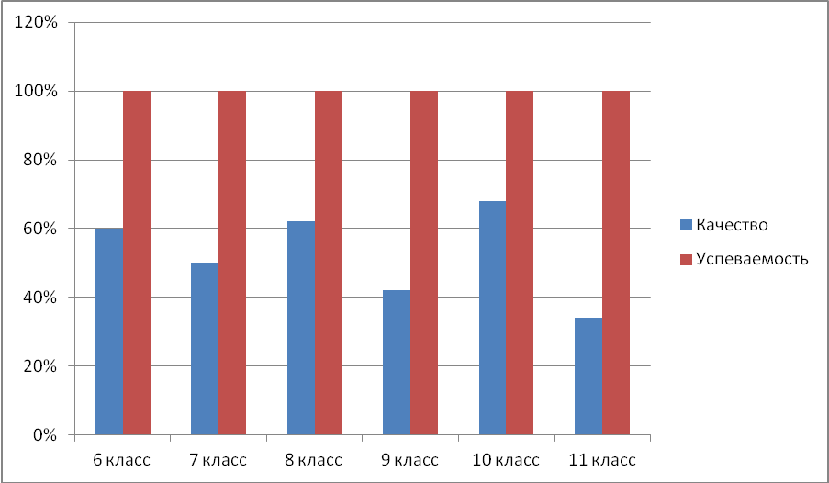

Уровень обученности учащихся 5-11классов в 2016-2017учебном году по истории.

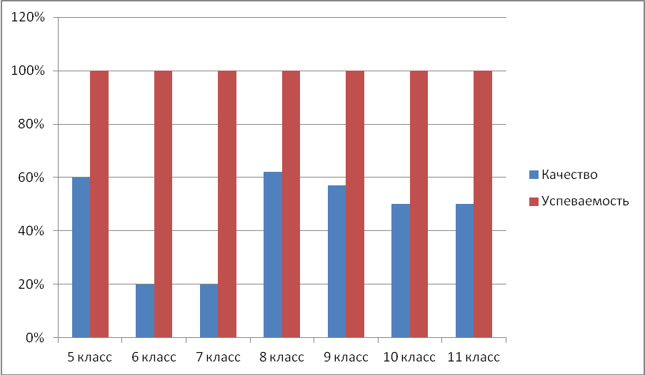

Уровень обученности учащихся 5-11классов в 2016-2017 учебном году по литературе.

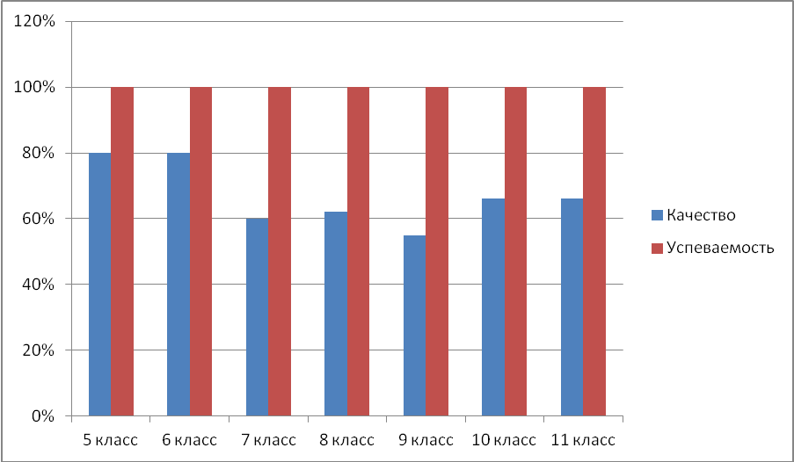

Уровень обученности учащихся 8-11классов в 2016-2017 учебном году по информатике.

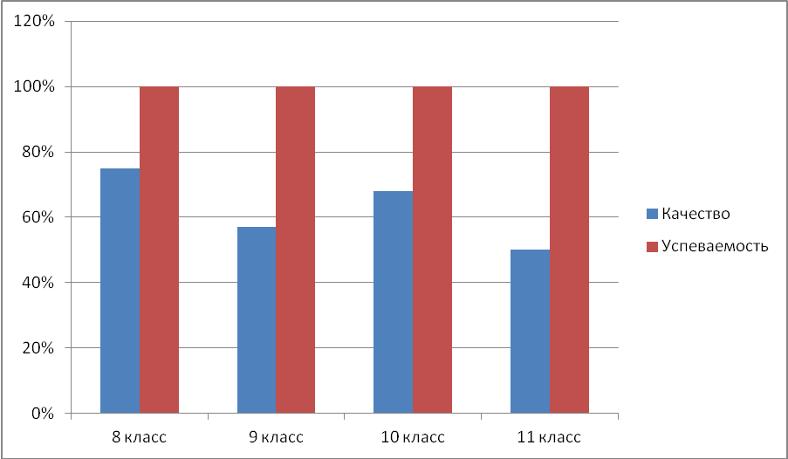

Проанализировав качество обучения учащихся по предметам, можно сделать вывод, что качество по сравнению с прошлым учебным годом в начальной школе стабильно, в основной школе понизилось на 2,3%, а в старшей школе снизилось в среднем на 7%.

Промежуточная аттестация.
Промежуточная аттестация в прошлом учебном году в большинстве случаях показала ухудшение результатов. Ухудшение качества написания работ объясняется волнением учащихся, неумением правильно оценить объем работы, а в ряде случаях и завышением годовых оценок для повышения мотивации к учебе.
• Проведенная промежуточная аттестация выявила в большинстве случаев несоответствия между годовыми оценками учащихся и результатами итоговых работ. Например, у ребенка все четверти стоят тройки, а промежуточную аттестацию выполняет на четыре или наоборот.
• Основной акцент внутришкольного контроля сделан на подготовку учащихся 9 -11 классов к государственной итоговой аттестации. В результате ослаблен внутришкольный контроль за качеством преподавания на начальном и основном уровнях образования.
• В целях повышения качества и объема аттестационного материала необходимо тексты аттестационных работ более детально и качественно обсуждать на методических объединениях.
• Для получения объективного результата аттестационный материал необходимо готовить в 4-х и более вариантах.
• Усилить контроль за качеством подготовки обучающихся к годовой промежуточной аттестации.

Результаты итоговой аттестации учащихся.
Итоги ВПР4 и ККР4.
В 2017 году проводились ВПР по русскому языку, математике и окружающему миру, а также ИКР по читательской грамотности и групповому проекту. В этих работах участвовали выпускники 4 класса, перешедших на ФГОС НОО. Выпускные проверочные и итоговые контрольные работы проводятся в целях оценки достижения индивидуальных достижений обучающихся в форме письменного тестирования. Данными работами проверялись предметные результаты: освоение программы по русскому языку, математике, читательской грамотности и метапредметные результаты: овладение регулятивными, коммуникативными и познавательными действиями.
Результаты выполнения Всероссийских проверочных работ выпускников начальной школы в 4 классе

Учебный год | % успеваемости
Учебный год | Русский язык | Математика | Окружающий мир
2016-2017 | 100 % | 100% | 100%

РЕЗУЛЬТАТЫ ГОСУДАРСТВЕННОЙ ИТОГОВОЙ АТТЕСТАЦИИ

В 2016-2017 учебном году итоговая аттестация по программам основного общего образования проходила в форме основного государственного экзамена (ОГЭ) и по программам среднего общего образования в форме единого государственного экзамена (ЕГЭ). В соответствии с планом мероприятий по подготовке и обеспечению проведения государственной итоговой аттестации выпускников в 2016-2017 учебном году в школе была организована работа по следующим направлениям:
1. Организационно-методическая работа;
2. Нормативные документы;
3. Работа с педагогами;
4. Работа с учащимися 9, 11 классов;
5. Работа с родителями выпускников;
6. Контроль подготовки к итоговой аттестации.
В рамках организационно-методической работы был оформлен стенд по итоговой аттестации для выпускников 9, 11 классов, где размещалась общая для всех информация: телефоны горячей линии; отдельные пункты нормативных документов по организации и проведению ГИА, сроки проведения экзаменов, расписание экзаменов. В учебных кабинетах на предметных стендах были размещены методические рекомендации по подготовке к ГИА по конкретному предмету: демоверсия и разнообразные тесты по предмету; структура и особенности КИМов 2017 года; адреса интернет-ресурсов по предмету. Систематически проводились родительские собрания, классные часы, совещания педагогических работников по разъяснению нормативных документов, порядка и процедуры проведения ГИА, о системе общественного наблюдения при проведении экзаменов, о поведении на экзамене, о порядке подачи апелляции. До сведения учащихся и родителей своевременно доводились результаты всех репетиционных работ, были рассмотрены основные ошибки учащихся, разработаны планы мероприятий по устранению данных ошибок. Все 8 учащихся 9 класса были допущены к итоговой аттестации. Обязательными предметами итоговой аттестации 9 класса в 2016-2017 учебном году были 4 предмета: русский язык и математика и 2 предмета по выбору. Из 5 выпускников 11 класса экзамен по выбору сдавали 4 учащихся.

Сведения об участии обучающихся 9 класса в государственной итоговой аттестации в форме ОГЭ
№ | Предмет | Количество участников | Всего
1 | Обществознание | 4 | 4
2 | Химия | 2 | 2
3 | Биология | 5 | 5
4 | Литература | 1 | 1
5 | Математика | 8 | 8
6 | Русский язык | 8 | 8
7 | География | 4 | 4

Результаты итоговой аттестации учащихся 9-х классов
Сравнительный анализ итогов экзаменов по обязательным предметам в 9 классе за 3 года

Предметы | 2014-2015гг |  |  | 2015-2016гг |  |  | 2016-2017гг
Предметы | сдав. | усп. | кач. | сдав. | усп. | кач. | сдав. | усп. | кач.
Математика | 7 | 100% | 28% | 7 | 100 | 14% | 8 | 90 | 28%
Русский язык | 7 | 100% | 71% | 7 | 100 | 28% | 8 | 100% | 50%

Результаты государственной итоговой аттестации выпускников 9 - го класса за 2016 -2017 учебный год.

Предметы | Число сдававших | Результаты |  |  |  | % успеваемости | КЗ
Предметы | Число сдававших | 5 | 4 | 3 | 2 | % успеваемости | КЗ
Русский язык | 8 |  | 4 | 4 | - | 100% | 50%
Математика | 8 |  | 1 | 6 | 1 | 87% | 12,5 %
География | 4 |  | 3 | 1 | - | 100% | 75%
Биология | 5 |  | - | 4 | 1 | 80% | 1
Обществознание | 4 |  | 1 | 2 | 1 | 75% | 12,5 %
Химия | 2 |  | 1 | 1 | - | 100% | 50%
Литература | 1 |  | 1 | - | - | 100% | 100%

Анализ результатов показывает, что неуспешность отдельных учащихся обусловлена рядом причин, а именно: со слабой текущей успеваемостью, с низкой посещаемостью консультаций и курсов по подготовке к ОГЭ, с необдуманным выбором учениками предметов.
Полученные данные обнаруживают следующую проблему: с одной стороны, недостаточно качественное преподавание предметов по выбору в части организации самостоятельной работы школьников, с другой – несоответствие самооценки учащихся реальному уровню знаний и переоценка своих возможностей при выборе экзамена. Возможно, эта ситуация вызвана тем, что выбор учеников был в большей части необдуманным. Тем не менее для нас такие итоги государственной аттестации должны стать предметом самого серьезного анализа собственной деятельности, деятельности учителя и организации работы с учениками основной школы.

Итоговая аттестация учащихся 11-х классов.
В 2016-2017 учебном году успешно завершили обучение 4 выпускника. Динамика количества выпускников средней школы за три последних года отражена в таблице:

 | Количество выпускников | Количество учащихся, допущенных к итоговой аттестации | Количество учащихся, не получивших аттестаты | Количество учащихся, получивших аттестаты
2014-2015 | 4 | 4 | 4 | 4/100%
2015-2016 | 6 | 6 | 6 | 6/100%
2016-2017 | 5 | 5 | 0 | /100%

Обязательными предметами итоговой аттестации 11 классов в 2016-2017 учебном году были 2 предмета: русский язык и математика. Экзамены по другим учебным предметам обучающиеся сдавали по выбору. Итоговая аттестация проводилась в форме единого государственного экзамена (ЕГЭ) с использованием контрольно-измерительных материалов, представляющих собой комплексы заданий стандартизированной формы. В ЕГЭ участвовало 5 выпускников. Сдавали 2 обязательных экзамена – 5 человек, 3 экзамена – 1 человек, 2 экзамена – 3 человека. Уже третий год идет разделение математики на базовый и профильный уровни: 4 человека сдавали математику на профильном уровне. Не все учащиеся справились с экзаменом и не набрали хорошие баллы. По экзаменам по выбору выпускники показали не очень хорошие результаты. Результаты ЕГЭ в динамике представлены в таблице
Результаты ЕГЭ

Предмет | Число  сдававших | Не сдали | Порог | Высокий  балл | Средний  балл
Математика  (база) | 5 | 1 | 7 | 17 | 4
Математика  (профиль) | 4 | 4 | 27 | 23 | 20
Русский  язык | 5 | 5 | 24 | 73 | 57
Биология | 1 | 1 | 36 | 13 | 25
Физика | 3 | 2 | 36 | 19 | 36
Обществознание | 4 | 2 | 42 | 53 | 34
Литература | 1 | 0 | 32 | 52 | 52

Проанализировав данные таблицы, можно сделать следующий вывод, что по сравнению с прошлым годом средний балл по математике повысился на 1,2%, по русскому языку повысился на 10%. Из пяти предметов по выбору по двум результаты выше, чем в прошлом учебном году, по четырем предметам результат стал ниже (обществознание, биология, математика (профиль), физика). В первые сдавали литературу ЕГЭ 1 учащийся.
Результаты ЕГЭ свидетельствуют о необходимости проведения целенаправленной работы по профессиональному самоопределению учащихся и повышению качества подготовки к экзаменам по предметам по выбору.
В 2018-19 учебном году необходимо продумать более эффективную систему подготовки к итоговой аттестации выпускников основной школы, усилить индивидуальную работу с учащимися, направленную на выполнение государственных образовательных стандартов образования, на развитие познавательной деятельности учащихся, мотивации учения.

Кадровый состав
В школе работает стабильный, высококвалифицированный педагогический коллектив. Образовательный процесс обеспечивают 14 педагогов, среди них:

Педагоги: | 14
 количество основных педагогов | 14
 количество совместителей | 2
 образование:  • высшее  • среднее специальное  • учатся заочно | 9  4  0

По стажу работы:

1-3 года | 4-10 лет | 11-20 лет | 21-30 лет | Свыше 30 лет
1 | 1 | 3 | 2 | 7

Состав (по квалификационной категории) коллектива
Количество педагогов | Имеют высшую квалификационную категорию | Имеют первую квалификационную категорию | Нет категории
14 | 2(14%) | 9(78,6%) | 1(0,7%)

Уровень квалификации педагогов является достаточным для обеспечения в школе образования хорошего качества. Учителя школы постоянно работают над повышением своего профессионального уровня, что способствует успешному решению многообразных проблем образовательного процесса. В 2016/17 уч. году 2 преподавателям присвоена 1 квалификационная категория. Это и систематическая корректировка и своевременное обновление УВП, введение новых предметов, совершенствование методов и форм обучения на всех уровнях образования, освоение образовательных технологий. Ежегодно преподаватели проходят курсы повышения квалификации на базе КИПК.
Полученные через курсовую подготовку знания и опыт умело адаптируют в практической деятельности, что находит выражение в проведении открытых уроков в рамках: управленческих семинаров, методических недель, предметных недель, открытых занятий. Следует отметить также, что все учителя школы очень активно занимаются самообразованием
Аттестация педагогических кадров за последние три года.

Год | 2014- 2015 | 2015-2016 | 2016-2017
Количество | 4 (первая) | 2 (первая) | 2(первая)

Анализ выполнения комплексных работ показал, что педагоги начальной школы недостаточно работают над формированием основных предметных знаний, умений и навыков, умений работать с информацией. Низкий уровень качества знаний учеников говорит о недостаточно эффективной работе учителей начальных классов с высоко мотивированными обучающимися.

Мероприятия по повышению качества обучения и результатов итоговой аттестации.
- на первом заседании МО провести глубокий анализ причин ухудшения показателей итоговой аттестации по отдельным предметам на всех уровнях обучения с выявлением ошибочных ответов, соотнесением результатов с реализуемыми учебными программами и используемыми учебно-методическими комплектами;
- разработать дорожную карту по повышению качества образовательных результатов по сдаваемым предметам;
- со стороны администрации усилить внутришкольный контроль за качеством преподавания;
- планировать свою деятельность по улучшению показателей в 2017-2018 году с изменением подходов к организации методической работы и повышения квалификации;
- проводить мероприятия по мотивированию школьников на успешную сдачу экзаменов и качественному сопровождению их в течение всего года.

Воспитательная работа школы
за 2016/2017 учебный год

В 2016/2017 учебном году учебная и воспитательная деятельность МКОУ «Российская СОШ» были основаны на потребностях и интересах детей. Целью воспитания и социализации, учащихся на ступени начального общего, основного общего, среднего общего образования является социально-педагогическая поддержка становления и развития высоконравственной, творческой, компетентной личности и гражданина России.
Основные направления воспитательной деятельности школы: учебно - познавательное, гражданско – патриотическое, нравственно – правовое, спортивно – оздоровительное, художественно-эстетическое.
В воспитательной работе использовались следующие формы: общешкольные праздники, гостиные, ученическое самоуправление, классные часы, викторины, беседы. Для решения задач воспитательного процесса требуется работа всего коллектива школы нельзя недооценить и роль школьной библиотеки. Школьная библиотека не только обеспечивает текущий учебный процесс и руководит чтением школьников, но является ресурсной базой обновления школьного образования, информационным центром для учителей. Библиотекарь стал посредником между информационными ресурсами и сложными запросами учителей-предметников. Школьная библиотека, дополнительное образование, внеурочная деятельность, работа классных руководителей, работа в спортивном направлении способствует решению задач стоящих перед коллективом образовательного учреждения осуществлению воспитательной деятельности, помогает определить содержание форм, методов, воспитания с учетом возрастных индивидуально психологических особенностей обучающихся. Значимыми мероприятиями для всех участников воспитательного процесса в нашей школе в течение учебного года стали: «Здравствуй, школа», День здоровья, праздничные концерты «Поздравляем учителей», посвященные Дню учителя, «Поздравляем своих мам», посвященные празднованию Дня Матери, экологические десанты, праздники и викторины. Новогодние представления, мероприятия, посвящённые 72-летию Великой Победы, Последний звонок. Различные тематические праздники: экологический праздник «Берегите планету», экологический субботник, спортивные мероприятия и д.р.
Классные коллективы школы принимали активное участие практически во всех школьных, а также – участвовали в мероприятиях и акциях районного уровня, а также и краевого.
Воспитательная работа в МКОУ «Российская СОШ» в 2016/2017 учебном году строилась в соответствии с планом воспитательной работы школы на 2016-2017 гг., в которую входят следующие мероприятия и проекты:
1. Общешкольные мероприятия
2. Нравственно-правовое воспитание и формирование положительных привычек
3. Гражданско-патриотическая работа
4. Познавательная деятельность
5. Художественная деятельность и эстетическое воспитание
6. Трудовая деятельность
7. Спортивно-оздоровительная деятельность
8. Работа с родителями
9. Работа с детьми «группы риска»

Цель воспитательной работы: совершенствование форм и методов работы классного руководителя в воспитательном процессе, создание на уровне школы оптимальных условий для формирования и самореализации социально активной личности гражданина и патриота.
Основные задачи:
1.Активное включение классных руководителей в научно-методическую, инновационную, опытно-педагогическую деятельность;
организация информационно-методической помощи классным руководителям в совершенствовании форм и методов организации воспитательной работы;
создание информационно-педагогического банка собственных достижений, популяризация собственного опыта;
создание условий для интеллектуального, спортивно-оздоровительного и культурно-эстетического развития на основе свободы выбора учащимися траектории своего развития.
2.Поддержание и укрепление школьных традиций, способствующих созданию общешкольного коллектива, воспитанию гражданской позиции и патриотических чувств, развитию толерантных отношений среди коллектива учащихся.
3. Развитие органов ученического самоуправления.
4. Формирование у классных руководителей теоретической и практической базы для моделирования системы воспитания в классе.
5. Развитие преемственности воспитательной работы начального и среднего звена через систему совместных мероприятий.

Основные направления воспитательной деятельности образовательной организации в 2016/2017 учебном году:
- развитие познавательных интересов, творческой активности учащихся;
- нравственно-правовое и патриотическое воспитание школьников;
- художественная деятельность и эстетическое воспитание;
- коллективные творческие дела;
- трудовая деятельность;
-спортивно-оздоровительная работа;
- совершенствование системы дополнительного образования;
- работа с учащимися, требующими повышенного педагогического внимания;
- расширение связей с социумом;
-повышение статуса и роли родительской общественности в воспитательной деятельности школы;

Социальный паспорт

Категории детей | 2016/2017
Количество безнадзорных детей | 0
Количество детей из малообеспеченных семей | 30
Количество детей из многодетных семей | 17
Количество детей из неполных семей | 16
Количество детей-сирот | 0

На разных видах учета из числа учащихся МКОУ «Российская СОШ» в 2016/2017 учебном году состоит 4 несовершеннолетних, из них на учете в ПДН – 0, на учете в КДН (СОП) – 0, на ВШУ «группа риска» - 4. В 2017-2018 учебном году с подростками группы риска будет продолжена профилактическая работа. Занятость этой категории учащихся спланирована и на летний период времени (пребывание в летних оздоровительных лагерях, участие в праздниках и концертах, посещение библиотеки СДК участие в праздничных концертах проводимых работниками СДК, работа в ТОС.)

Организаторы воспитательного процесса в МКОУ «Российская СОШ» в 2016/2017 учебном году:

- заместитель директора по ВР: Шульгина Елена Александровна
- старшая вожатая: Борисенко Любовь Георгиевна
- учитель ОБЖ Никулин Иван Романович
- классные руководители

Основные направления воспитательной работы в школе.
Формируя ученика как гражданина, мы, прежде всего, должны видеть в нем
индивидуальность, личность, обладающую единством духовно-нравственного и правового долга. Вся воспитательная деятельность в нашей школе осуществляется по основным направлениям, результаты которых отвечают современным требованиям:
1. Учебно-познавательное
Ежегодно проводятся внутришкольные олимпиады по предметам, а также предметные недели, тематические праздники, проекты над которыми работают как педагоги, так и учащиеся в течение учебного года, цель этих мероприятий развитие у школьников интереса к научной деятельности, стимулирование интереса учащихся к отдельным предметам.
2. Духовно – нравственное направление « Человек»
Духовно-нравственные ценности всегда имели приоритетное значение в нашей системе ценностей. В этом направлении основной целью является воспитание нравственного человека, способного к принятию ответственных решений, который способен вытраивать межличностные отношения.
3. Воспитание гражданина, патриота.
Патриотизм – это синтез духовно-нравственных, гражданских качеств личностей, которые проявляются в любви к Родине, к своему дому, в стремлении и умении приумножать и беречь лучшие традиции, ценности своего народа, своей национальной культуры. В современных условиях важно сохранить у подрастающего поколения веру в реальные и потенциальные возможности своей страны, уважительное отношение к закону, Конституции РФ и Уставу Красноярского края, развивать у учащихся духовно-эмоциональное неприятие нарушений законности и правопорядка в обществе, формировать нормы правового и бытового поведения на практике.

Анализ мероприятий по патриотическому воспитанию за 2016 – 2017 учебный год

Месяц | Мероприятие | Охват детей
Сентябрь | Тематический месячник «Безопасная дорога» | 72
Сентябрь | Акция «Помоги пойти учиться» | 45
Октябрь | Тематические классные часы «Человек и его мораль» «Проблема добра и зла» и др. | 65
Ноябрь | Тематические классные часы «Государственные символы России» | 72
Ноябрь | Устный журнал, классные часы «День народного единства» | 65
Декабрь | Мероприятия, посвященные Дню Героев Отечества, День Неизвестного солдата | 70
Февраль | Устные журналы, посвященные Дню защитника отечества праздничный вечер. «Народные обряды масленицы» | 68
март | Спортивные соревнования (организованные общественной организацией «Честь и долг»)
апрель | «День космонавтики». Выставка детских рисунков «Я рисую космос» | 55
Май | Участие в праздничных мероприятиях (митинг, концерт, акция «Бессмертный полк», «Обелиск» посвященному 72-летию участия в ВОВ. Устный журнал «Моя Россия - моя страна», Конкурс «Допризывная молодежь» | 65
Июнь | Работа ТОС (реализация соц. проекта по благоустройству села). Работа на пришкольном участке над реализацией проекта «Гео-декор» | 12

4. Физкультурно-оздоровительное направление « Здоровье»
Одной из главных задач современной школы является воспитание здоровой личности, ориентированной на здоровый образ жизни. Новое качество образования может быть достигнуто лишь при создании определенных условий, направленных на сохранение и укрепление здоровья обучающихся.
Планируя работу в этом направлении, поставлены следующие задачи:
- знакомить учащихся с традициями и обычаями бережного отношения человека к собственному здоровью;
- создавать условия для формирования учащихся культуры сохранения собственного здоровья;
- способствовать преодолению вредных привычек учащихся средствами физической культуры и занятием спортом. Чтобы воспитать у учащихся положительные привычки, научить соблюдать
правила гигиены в школе уделяется внимание формированию экологической культуры, здорового и безопасного образа жизни, культуры и гигиены. В школе внимание уделяется спорту: работает спортивная секция «Спортивные игры». Вся спортивно-оздоровительная работа проводилась учителем физкультуры с привлечением классных руководителей. Традиционными стали осенний кросс, День здоровья, Веселые стары для младших школьников, катание на коньках, лыжах. Учащиеся нашей школы приняли участие в спортивных состязаниях организованные общественной организацией «Честь и долг», а также принимают участие в районных соревнованиях.
5. Профилактика правонарушений, безнадзорности
В организации социальной работы приоритетным является созданию благоприятного микроклимата в коллективе, гуманизации межличностных отношений, способствованию реализации способностей каждого, защите прав детей, интересов личности, организации досуга, включению в социально полезную деятельность, поддерживанию постоянной связи с семьями обучающихся.
6. Развитие дополнительного образования школы « Культура»
Организация занятий внеурочной деятельности является неотъемлемой частью образовательного процесса в школе, соответствует требованиям федерального государственного образовательного стандарта начального общего образования и основного общего образования направлены на формирование общей культуры. Внеурочная деятельность, как и деятельность обучающихся в рамках уроков направлена на достижение результатов освоения основной образовательной программы, на достижение личностных и метапредметных результатов. Это определяет и специфику внеурочной деятельности, в ходе которой обучающиеся не только и даже не столько должны узнать, сколько научиться действовать, чувствовать, принимать решения. Внеурочные занятия по расписанию проводятся в 1-4 классах.
7. Трудовая деятельность. Профессиональное самоопределение « Труд»
Цель данного направления – формирование профессиональной ориентации.
Знакомство с требованиями предъявляемыми в той или иной профессии, а также формирование личностных качеств, адаптации, в условиях рыночной экономики. По данному направлению организуются трудовые десанты по уборке территории вокруг школы, по озеленению пришкольного участка. Успешно работает над реализацией социальных проектов ТОС по благоустройству села. Проводятся анкетирование, диагностика по выбору профессии, беседы, классные часы, индивидуальные и групповые консультации и тематические лекции.
8. Работа с семьей и родительской общественностью « Семья»
Семья – основа будущего благополучия человека. Ребенок – надежда и опора родителей. Школа должна помочь ребенку сохранить и укрепить связь с домом и семьей. Перед школой стоят следующие задачи:- создать условия для активного и полезного взаимодействия школы и семьи по вопросам воспитания учащихся;- позитивно влиять на формирование у детей и родителей семейных ценностей; преодолевать негативные тенденции в воспитании учащихся в отдельных семьях, привлекать с целью помощи и поддержки соответствующие организации; - создавать систему целенаправленной воспитательной работы для психологического и педагогического просвещения родителей и совместного проведения досуга детей и родителей. Для выполнения этих задач в школе проводятся: тематические классные часы, индивидуальные консультации, общешкольные родительские собрания, творческие выставки работ учеников. Спортивные состязания «Папа, мама и я – спортивная семья»,- традиционные праздники – 8 марта, День Защитника Отечества, День матери беседы с детьми и родителями.
9. Ученическое самоуправление:
В школе работает детская организация «Пульс». Разработано положение о детской организации, прошли выборы членов детского самоуправления. Старшая вожатая наладила грамотно работу детей, правильно расставила приоритеты, в работе большое внимание уделялось нравственному, экологическому направлениям, также повышению правовой грамотности.
Эффективность работы классных руководителей отслеживается заместителем директора по ВР следующим образом: анкетирование классных руководителей и детей, посещение и анализ мероприятий, анализ отчетов классных руководителей по полугодию, индивидуальный консультации и беседы.
В этом учебном году были проведены следующие открытые классные часы:
1. « Человек и его мораль »
2. «Подросток и закон»
3. Краевой уставной урок « Путешествие в законодательное собрание края»
4. «День народного единства»
Контроль над деятельностью классных руководителей со стороны заместителя директора по ВР осуществляется в начале учебного года и каждой четверти над наличием и соответствием программ или планов воспитательной работы, проведением еженедельных классных часов, своевременной сдачей отчетов, деятельностью классных руководителей с детьми «группы риска» и СОП.
Виды внеклассной, внеурочной деятельности:
1. объединения
2. спортивные секции
Занятость в объединениях и секциях:
- общее количество занятых в кружках и секциях – 55 человек;
- занятость учащихся в спортивных секциях: школьных - 16 человек;
- занятость учащихся в объединении музыкального направления - 26 человек;
-занятость в объединении «Безопасное колесо» - 12 чел.
Наполнение учащимися кружков, не ниже нормы, т.к. кружки рассчитаны для определенной возрастной группы. Классные руководители постоянно контролируют посещаемость кружков.
Не занятых в кружках детей 5 %.

Внеурочная деятельность в 1 – 4 классах:

Образовательные  области | Учебные предметы | Количество часов в неделю по классам
Образовательные  области | Учебные предметы | I | II | III | IV
Общекультурное | «Веселые нотки» | 1 |  | 1
Общекультурное | «Волшебная кисточка» | 1 |  | 1
Всего |  | 2 |  | 2

Эффективность внеурочной деятельности:
Наиболее полезной, развивающей личность ребенка, его творческий потенциал стала работа объединений художественно-эстетической направленности, т.к. дети легче адаптируются в смешанных группах. В этом учебном году не велось кружков интеллектуально-познавательной направленности ввиду чрезмерной нагрузки педагогов на следующий учебный год, следует по возможностям запланировать работу внеурочной деятельности в этом направлении. В основном отсутствие кружков этого направления заменяла работа над проектами и участие в конкурсах. В этих направлении есть свои результаты, например участие в конкурсе «Мой флаг! Мой Герб!» ученик 8 го класса Мальцев Степан стал победителем на краевом уровне. Успешно идет реализация проекта «Территория 2020» социальным объектам - новую жизнь» и т. д.
Анализ ведения работы объединений в школе за отчетный учебный год:
Все руководители объединений старались вовремя проводить занятия, разнообразить формы проведения, привлекать к подготовке и проведению их учащихся. Знания и умения, полученные за период обучения, позволили более качественно подготовиться к конкурсам «Допризывная молодежь», «Безопасное колесо». Показать хорошие результаты сдачи норм ГТО
Анализ журналов работы объединений показывает, что все выполнили свою программу.
Результативный выход работы объединений:
В школе ежегодно проводится отчет кружковой работы в творческой форме. В ходе этого мероприятия сразу видно, какое направление внеурочной деятельности пользуются спросом у учащихся, а также их родителей. В этом учебном году хочется отметить работу творческих объединений:
- «Веселые нотки» руководитель Хафизова Р.Р.
- «Волшебная кисточка» руководитель Макарова М.В.
Ребята занимающихся в этом направлении стали активными участниками мероприятий, как в школе, так и в жизни села.
На следующий учебный год необходимо продолжить работу в этих направлениях.

Экологическое образование:
Экологическое образование в школе проводится в форме бесед, акций, конкурсов, экскурсий, месячников, недель окружающего мира и биологии. В текущем учебном году учащиеся школы приняли участие в озеленении и благоустройстве школьной территории и пришкольного участка, во Всероссийском субботнике, празднике «Берегите планету», «Синичкин день» и др., в рамках акции «Первоцвет» была организована выставка детских рисунков, прошли викторины и конкурсы, на экологическую тематику. Оформлен стенд «Заповедники России». Конкурс рисунков, плакатов и листовок на экологическую тематику.
Традиционно участвуем в проекте «Гео-декор», неоднократно занимали призовые места (руководитель Коренева Н.С.) Занятость детей в проекте более 50 %

Общешкольные мероприятия

№ п/п | Период проведения | Название мероприятия | Описание мероприятия | Количество участников
1 | 1 сентября | день знаний торжественная линейка «Здравствуй школа» | Торжественная линейка | 70
2  3 | Октябрь | праздник день учителя «Примите наши поздравления»  «Осенний бал» | Праздник день учителя  праздник осени | 65
2  3 | Ноябрь |  | Праздник день учителя  праздник осени | 65
4 | Декабрь | « День конституции»  новогодние представления | Уставной урок «Конституция – основной закон государства»  Конкурсы газет, разучивание новогодних песен и игр, мероприятия посвященные Дню памяти Неизвестному солдату | 60  70
5 | Январь | Уроки мужества | Совместно с сельской библиотекой. | 35
6 | Февраль | «День защитников Отечества» | дискотека с играми и конкурсами | 41
7 | Март | праздник, посвященный международному женскому дню | Конкурсная программа | 57
8 | Апрель | экологический праздник «Берегите планету» | Викторина, конкурс рисунков «Красная книга» | 28
9 | Май | День Победы | Изготовление и вручение подарков ветеранам ВОВ, торжественный митинг, песни, концерт, участие в акции «Бессмертный полк», «Обелиск» | 70
10 | Май | организация и проведение праздника «Последний звонок» | Торжественная линейка, чаепитие | 68
11 | Май | спортивный праздник «Ура -каникулы!» | Праздник подведения итогов учебного года. Чаепитие с родителями и педагогами. | 55

Кроме этого, прошли следующие предметные недели математики, русского языка, биологии, географии, окружающего мира, русского языка и литературы, английского языка. Традиционно ученики нашей школы участвуют в литературном конкурсе «Живая классика» и показывают хороший уровень прочтения произведений классиков и современников. Традиционно проводятся Праздник прощания с первым классом, а также праздник прощания с начальной школой. Ученик 8 го класса Мальцев Степан (Кл руководитель Высоцкая С.А.) стал лауреатом международного конкурса «Зеленая планета».

Профилактика злоупотребления психоактивными веществами, наркотическими средствами
В течение учебного года зам. директора ВР, классными руководителями проводилась следующая работа:
- классные часы;
- общешкольное собрание;
- привлечение учащихся к занятиям в кружках, секциях;
- беседы.
Профилактика социально – значимых заболеваний (алкоголизм, СПИД и т.д.)
- родительское собрание - 25 чел.
- классные часы – 55 чел
- Акция « Всемирный день памяти жертв СПИДа»
Профилактика правонарушений, суицидального поведения, жестокого обращения:
Разработан план по профилактике правонарушений и по профилактике жестокого обращения с детьми.
Направления профилактической работы:
1. Организационная деятельность
2. Профилактическая работа с учащимися
3. Профилактическая работа с родителями
4. Защитно-охранная деятельность
Проведены ряд мероприятий, для предотвращения этих явлений современного общества в рамках акции родительское собрание проведено общешкольное мероприятие «Дети в контакте», «Мир начинается с детства» организовали просмотр и обсуждение короткометражного фильма «Жизнь», проведены классные часы соответствующей тематикой и т. д.
Совет профилактики
В школе работает Совет профилактики. В состав входят: общественный инспектор, зам. директора по ВР, классные руководители. Заседания проводятся ежемесячно, рассматриваются вопросы по постановке и снятию с учета, рассмотрение персональных дел. За этот учебный год рассмотрено 12 персональных дел. Проводятся рейды в неблагополучные семьи, рейды по соблюдению режима дня школьников состоящих на различных видах учета.
Количество выходов в неблагополучные семьи классных руководителей заместителя директора по ВР. За этот учебный год проведено 14 выходов в неблагополучные семьи, а также в семьи с опекаемыми детьми
Организация занятости несовершеннолетних, состоящих на учете ВШК, во внеурочное время:
Несовершеннолетние посещают кружки и секции, в школе 4 человека состоят на ВШК, ребята посещают кружки и секцию. В летний период дети ВШК заняты работой на пришкольном участке, 1 человек находиться в оздоровительном лагере
Проведенная работа, направленная на профилактику суицидального поведения несовершеннолетних, заключалась в основном в индивидуальных беседах, а также на классных часах и родительских собраниях.
Работа, направленная на профилактику жестокого обращения среди несовершеннолетних, заключается в составлении списков детей из неполных, малоимущих, многодетных, приемных семей, обсуждение данного вопроса на заседаниях классных руководителей, на родительских собраниях, классных часах «Насилия и жестокости над детьми - Нет!», «Опасные грани жизни пути их преодоления». На родительском собрании, слушали выступление Шульгиной Е.А. и Высоцкой С.А. по вопросам жестокого обращения с детьми.
Работа, направленная на профилактику правонарушений среди несовершеннолетних учащихся, заключалась в проведении бесед с детьми, склонными к асоциальному поведению, привлечению их к занятиям в объединениях и секциях, профилактических беседах и рейдах. Осуществлялся контроль над соблюдением режима дня и выполнением домашних заданий, проведение индивидуальных и групповых консультаций, отслеживали посещения уроков детьми группы риска и из неблагополучных семей, детей из опекаемых семей. Закончился учебный год - впереди летние каникулы и отдых. Для устранения недостатков и активизации воспитательной работы перед коллективом поставлены задачи на следующий учебный год:
1. совершенствовать систему сотрудничества в работе с семьёй;
2. повышать эффективность работы педагогического коллектива по воспитанию гражданственности и духовности личности школьника;
3. создавать условия для сохранения и укрепления здоровья учащихся, для воспитания стремления к здоровому образу жизни;
4. продолжать индивидуальную работу с «трудными» подросткам
5. шире использовать в воспитательном процессе возможности информационных технологий.
6. усилить работу по подготовке классных руководителей к участию в профессиональных конкурсах различного уровня грантах.

Деятельность ДОО «Пульс» 2016-2017

«Пульс» активно участвовал в работе РУСа «Ориентир», проведении районных и краевых акций.
В рамках акции «Осенняя неделя добра» провели экологический десант, очистив улицы нашего села от мусора, порадовали концертной программой наших подопечных в пансионате «Прибрежный».
В рамках акции «Знай свои права – управляй своим будущим» готовились к районному правовому брейн-рингу, но не смогли съездить по причине проблемы с транспортом.
Акция «Зимняя планета детства» была реализована благодаря участию в конкурсе снежных фигур «Зимняя сказка двора». Малыши создали черепашку, а ребята 9 класса символ года – петуха, занявший 3 место в районном конкурсе.
Успешно была реализована акция «Здоровье молодежи – богатство края». В течение года прошли соревнования по кроссу, настольному теннису, шашкам, лыжным гонкам. Активно катались в этом году на коньках, освоили альтернативные виды спорта – дартс и фрисби.
В мае пульсовцы традиционно включились в акцию «Весенняя неделя добра», выступив с концертной программой в пансионате «Прибрежный» и проведя субботник на территории села Российка.
Завершили учебный год участием в масштабной значимой акции «Великие люди великой Победы»: создали фильм «Слава героям!», приняли участие в проведении митинга на мемориале Славы, районном конкурсе патриотической песни «Наследники России», провели операцию «Обелиск», акцию «Бессмертный полк», внесли творческий вклад в праздничный концерт «» в СДК, изготовили подарки и поздравили ветерана ВОВ Гусева А.Д. и узницу концлагеря Цыплякову В.В.
Участие в акциях это точка роста роста ребят, возможность реализовать нравственный потенциал, проявить лидерские качества, и реальное участие в жизни общества.
Развивали коммуникативные умения, осваивая новые виды деятельности и обмениваясь опытом, ребята на заседаниях РУС «Ориентир».
В этом году приняли участие в конкурсе социальных инициатив «Мой край – мое дело» в номинации «Гражданская инициатива», разработав и реализовав проект «Мы за альтернативу!», занявший 3 место в районном и ставший финалистом краевого конкурса.
Разработали и успешно реализовали в рамках «ТОС – 2017» проект «Макияж фасада». В июне хорошо сработал ТОС «Зодчие» - 11 бойцов за 12 дней выполнили стрит-арт фасада здания и благоустроили прилегающую территорию, а также приняли участие в ителлектуальных и досуговых мероприятиях.
Приняли участие в муниципальном конкурсе «Территория 2020»: прошли обучение в октябре, разработав проект «Дартсу и фрисби – ДА!» (реализован в ноябре-декабре), на весенней сессии был разработан проект «Семейный фестиваль», представлен на суд экспертов и получил сертификат на 9000 рублей. Проект будет реализован в июле.
Итоги работы «Пульса» в целом и каждого коллектива в отдельности в этом году было решено подвести в виде стендовой инфографики. Отличились коллективы 8 и 7 классов.
Результативно на уровне школы и района сработали коллективы 8 (кл. рук. Высоцкая С.А.) и 9 класса, он же и самый инициативный (кл. рук. Коренева Н.С.), активно участвовали в проектной деятельности ребята 10 класса (рук. Шульгина Е.А.).
Проблемы: недостаточно активно работали лидеры, необходимо серьезно поработать над созданием сильной лидерской команды, что позволит задать деловой тон и повысить активность всех членов объединения.
На новый учебный год поставили задачи:

Выбрать ответственных лидеров;

повысить активность членов ДОО

РАБОТА БИБЛИОТЕКИ

В 2016 -2017 учебном году основными направлениями деятельности библиотеки были: привлечение новых читателей, развитие интереса к чтению, формирование информационной культуры, воспитание патриотизма и любви к родному краю.

Книжный фонд — 4526  Количество книг — 676  Количество учебников — 3853 | Число читателей — 94  Число посещений - 846  Книговыдача — 1035

Активное использование книжных выставок позволяло максимально раскрыть фонд, пробудить интерес и привлечь новых читателей. Наряду с постоянно действующими выставками: «Любимый край», «Книги – юбиляры 2017 года», «Новинки» оформлялись юбилейные персональные выставки «В. И. Даль», «В. Г. Распутин», тематические выставки: «Самый близкий человек» ко дню матери, «Ваши права» в рамках правового месячника, «Самое красивое чувство» ко дню влюбленных, ко Дню космонавтики «Космос и его герои», к 9 мая «Дети войны».
Расширенное пространство зоны читального зала позволило более комфортно работать пользователям библиотеки: проходили открытые уроки с использованием видео и аудиоматериалов, проводились праздники, разрабатывались акции и социальные проекты.
Индивидуальные беседы, практикумы, библиотечные уроки развивали навыки поиска информации, формируя информационную культуру пользователей.
В массовой работе использовались самые разнообразные формы: урок-презентация «В. И. Даль» (1-4 кл.), викторина «Самые-самые» (5 кл.), викторина «Спортивный лабиринт» (7 кл.), час общения «Выбор профессии – дело серьезное», урок памяти «Дети войны» в 1-5 классах.
Библиотека активно участвовала в акциях: «Дети войны», «Обелиск», «Бессмертный полк», оказала помощь в подготовке к фестивалю патриотической песни «России верные сыны», районному фестивалю «Таланты без границ»», приняла участие в праздничном концерте в СДК, создании фильма «Салют героям».
Индивидуальная работа с читателями заключалась в поиске необходимого книжного материала и Интернет-ресурсов для подготовки домашних заданий, выступлений, рефератов, распечатке информации. Проводилась профилактическая работа по сохранности учебного фонда в форме индивидуальных бесед с учениками и родителями. В этом году периодические издания не были выписаны по причине недостаточного финансирования.
Работа с родителями велась как индивидуально, так и в общешкольном формате. На сайте школы размещались все необходимые сведения для родителей по книгообеспечению в 2016-2017 учебном году. Все возникающие вопросы по обеспечению учебниками обсуждались на педсоветах, совещаниях при директоре, общешкольных родительских собраниях. Материал по данной теме систематически обновлялся на информационном стенде для родителей.
Самая востребованная часть книжного фонда – произведения классической литературы, энциклопедии, словари, литература по краеведению, периодические издания. Самыми активными читателями являются ребята 1-8 классов.
Техническое оснащение библиотеки прежнее: есть телевизор, видеомагнитофон, музыкальный центр, старый компьютер и принтер. Учитывая новый статус школьных библиотек – БИЦ, по-прежнему существует необходимость доступа к Интернету, наличие проектора, экрана, устройства для сканирования и копирования материалов, компьютеров для школьников.
Летом планируется продолжить работу по зонированию, чтобы создать максимально комфортные условия для пользователей библиотеки.
Профессиональный уровень повышался путем работы с журналами «Школьная библиотека», «Библиотека школы» и прохождения в апреле курсов «Профессиональная деятельность педагога-библиотекаря в условиях школьного информационно-библиотечного центра (ИБЦ)».

